ÕIEND
„Sillamäe Linnavolikogu 30. septembri 2021. a määruse nr 86 „Korteriomandite üürnikele võõrandamise kord“ muutmine“ eelnõu juurde
Kehtiva korra eesmärk on võõrandada linna korterid, mida sisuliselt ei kasutata linnal seadusest tulenevate teenuste osutamiseks ja tagada selle võrra rohkem võimalusi allesjääjate, teenuse osutamiseks vajalike korterite seisukorra parandamiseks.
Määruse jõustumise ajal 10.10.2021. a kuulus linnale 180 korterit. Eeltoodud korda kasutas 31.10.2022. a seisuga 12 korteriüürnikku. Enampakkumiste teel võõrandati 16 korteriomandit, 2 korteriomandit omandati Lotuse vajadusteks. 31.10.2022. a seisuga kuulub linnale 154 korterit. 50 korterit määratakse linnavolikogu 30.09.2021. a otsusega nr 173 „Sillamäe linna poolt sotsiaalteenusena üürile antavad ja avalikes huvides üürile antavad eluruumid“, 4 korterit on mitteeluruumid, 3 korteriomandit on planeeritud kasutusele võtta Lotuse vajadusteks. Seega on 97 korteriomandit, mida kohaliku omavalitsuse ülesannete täitmiseks ei vajata ja kasutatakse üürilepingu alusel. Alates 2022. aasta algusest on vabade korterite osas sõlmitud 9 uut üürilepingut. Määruse kavandatavad muudatused võimaldavad munitsipaalkorterite üürnikel esitada avaldused 2023. aasta lõpuni ja nende kasutuses olev korteriomand välja osta.
§ 2 muudatusega täpsustatakse võõrandatav objekt ja antakse üürnikule õigus korteriomand välja osta juhul, kui eluruumi kasutatakse üürilepingu alusel, kui üürileping on sõlmitud pärast määruse jõustumist.
§ 3 muutus annab korteriomandi ostmise eesõiguse üürilepingu alusel kasutatava eluruumi puhul eluruumi üürnikule või ühele temaga koos elavale täisealisele perekonnaliikmele, kui taotlus korteriomandi eesõigusega ostmiseks on esitatud 2023. aasta 31. detsembriks. Koos elava täisealise perekonnaliikmena tuleks käsitleda rahvastikuregistri järgi ühes eluruumis elavaid isikuid: üürniku abikaasa, üürniku otsejoones üleneja ja alaneja sugulane, üürniku vend ja õde. Kui nende täisealiste perekonnaliikmete elukoht ei ole rahvastikuregistri andmetel samas eluruumis, tuleb neil lisaks kokkuleppe eritamisele tõendada, et nad tegelikult elavad üürnikuga ühes eluruumis. Eelnõus on toodud piisavalt pikk tähtaeg, et otsustada, kas on soovi enda kasutatavat eluruumi soodustingimustel erastada. Kokkuleppel saab pere otsustada, kes neist korteriomandi omandab. Kasutatud ei ole mõistet ostueesõigus, mis on eraldi mõiste asjaõigusseaduses.
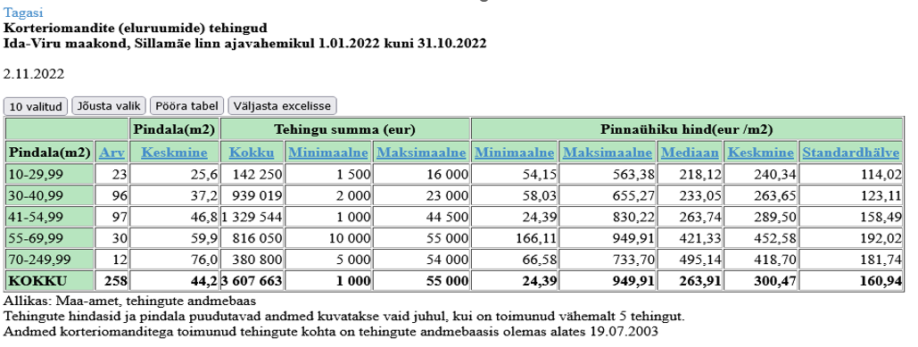
§ 4 lõige 1 reguleerib müügihinda. Kuna korteriomandi hinna määramisel lähtutakse arvestuslikust pinnaühiku turuhinnast, täpsustuvad müügihinnad vastavalt turuhinna muutmisele. Arvestusliku turuväärtuse määramisel on analüüsi aluseks võetud Maa-ameti hinnastatistika, täpsemalt Sillamäe korteriomandite müügitehingute hinnastatistika ajavahemikul 01.01.2022 – 31.10.2022.
§ 6 lõikes 1 määratud tähtaeg täpsustub vastavalt § 3 muutusele ning uueks tähtajaks on 31. detsember 2023. a.

Aleksandr Pahhomov
15.11.2022

